Объекты базы данных Oracle - 2

Задание 1(синонимы)

- Добавьте роли RLXX, привилегию, позволяющую создавать, модифицировать и удалять частные синонимы.
- Создайте синоним для одной из таблиц схемы XXX и продемонстрируйте его область видимости.
- Добавьте роли RLXX, привилегии, позволяющие создавать, модифицировать и удалять публичные синонимы.
- Создайте публичный синоним для одной из таблиц схемы XXX и продемонстрируйте его область видимости.
- Найдите созданные синонимы в представлениях словаря Oracle.

Задание 2(представление)

- Добавьте роли RLXX, привилегию, позволяющую создавать, модифицировать и удалять представления в собственной подсхеме.
- Создайте две произвольные таблицы A (должна содержать поименованный констрейнт CHECK) и B (с первичным и вторичным ключами), заполните их данными, создайте представление V1, основанное на SELECT... FOR A,B. Продемонстрируйте его работоспособность.
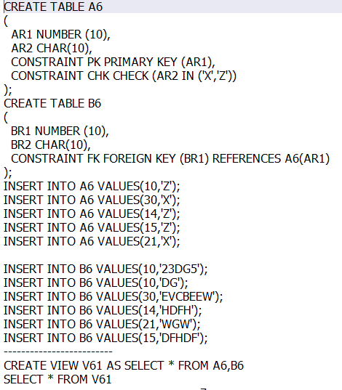
- Создайте представление V2, основанное на SELECT ... FOR A и позволяющем выполнять все операторы SQL/DML. Продемонстрируйте его работоспособность.
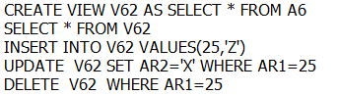
- Создайте представление V3, основанное на SELECT ... FOR B и позволяющем выполнять все операторы SQL/DML. Продемонстрируйте его работоспособность.
- Создайте представление V4, основанное на SELECT ... FOR A и c опцией WITH READ_ONLY. Продемонстрируйте его работоспособность.
- Создайте частный синоним SV1_XXX для представления V1.
- Создайте публичный синоним PSV4_XXX для представления V4.
- Убедитесь в работоспособности синонимов.
- Создайте пользователя XXXGUEST, назначьте объектные привилегии ему, позволяющие только SELECT для представления PSV4_XXX, все DML-операторы для представления SV1_XXX.

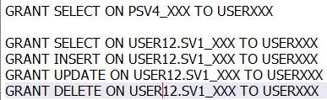
- Продемонстрируйте работоспособность предоставленных привилегий.

Задание 2(материализованное представление)

- Добавьте роли RLXX, привилегию, позволяющую создавать, модифицировать и удалять материализованные представления в собственной подсхеме.
- На основе таблиц A и B, созданных в предыдущем задании, создайте материализованное представление MV, которое имеет периодичность обновление 2 минуты. Продемонстрируйте его работоспособность.
- Создайте публичный синоним MV_XXX для представления MV. Убедитесь в его работоспособности.
- Назначьте объектные привилегии уже созданному XXXGUEST, позволяющие только SELECT для представления MV_XXX.
- Продемонстрируйте работоспособность предоставленных привилегий.

